**Selección de sprints**

→ Se eligieron sprints cortos de 5 días, ya que permiten mayor control y visibilidad del avance del proyecto.

* Cada semana el equipo puede entregar resultados parciales, asegurando progreso continuo y medible.
* Favorecen la detección temprana de problemas y facilitan ajustes sin afectar el cronograma general.
* Fomentan la comunicación constante entre los integrantes, mejorando la coordinación.
* Incrementan la motivación del equipo, al ver logros y entregas semanales.
* Se alinean con el cronograma establecido (<10 semanas), evitando acumulación de tareas.
* Aunque los sprints medianos de 7 días eran una opción, se priorizó el ciclo corto por su mayor agilidad y adaptabilidad al contexto académico.
* Duración elegida: 5 días (corto)
* Capacidad del equipo: 12.5 horas / sprint por persona
* Equipo: 4 personas → 50 horas por sprint
* Cantidad de épicas: 10 (cubiertas en múltiples sprints).

Épicas con historias de usuario y estimaciones

Épica 1: Diseño e Identidad Visual (Total 5)

* HU-01 Creación del logo oficial de Paqu (Baja, 1) → 5 actividads
* HU-02 Definición de paleta de colores (Media, 2) → 4 actividades
* HU-03 Selección de tipografía y estilos gráficos (Baja, 2) → 4 actividades

Épica 2: Gestión de Usuarios y Perfil (Total 35.25)

* HU-04 Creación de base de datos (Alta, 9.25) → 4 actividades
* HU-05 Registro sencillo (Alta, 3.5) → 5 actividades
* HU-06 Personalización de avatar (Baja, 4.25) → 3 actividades
* HU-07 Configuración de meta diaria (Media, 5.75) → 3 actividades
* HU-34 Restablecer contraseña (Baja, 4.5) → 4 actividades
* HU-35 Cerrar sesión (Media, 3) → 3 actividades
* HU-36 Navegación intuitiva (Alta, 5) → 4 actividades

Épica 3: Lecciones Progresivas Organizadas (Total 15.5)

* HU-08 Medalla por primera lección (Alta, 4) → 3 actividades
* HU-09 Barra de progreso de nivel (Baja, 2.25) → 3 actividades
* HU-10 Sistema de vidas o energía (Media, 9.25) → 4 actividades

Épica 4: Aprendizaje y Gamificación (Total 32.75)

* HU-11 Finalizar lección básica (Media, 9.25) → 4 actividades
* HU-12 Juego de memoria (Baja, 5.25) → 3 actividades
* HU-13 Reto contrarreloj (Baja, 4) → 4 actividades
* HU-14 Publicar logro en redes (Baja, 6.5) → 4 actividades
* HU-29 Insignia al completar tema (Baja, 7.75) → 3 actividades

Épica 5: Traductor Quechua–Español (Total 6.75)

* HU-15 Traducir palabra (Media, 6.75) → 3 actividades

Épica 6: Diccionario y Expresiones (Total 25.5)

* HU-16 Explorar diccionario (Media, 7) → 2 actividades
* HU-17 Escuchar pronunciación (Media, 9.75) → 3 actividades
* HU-18 Guardar favoritos (Baja, 8.75) → 2 actividades

Épica 7: Cuentos y Cultura (Total 10.05)

* HU-19 Leer y escuchar cuento corto (Baja, 4.8) → 3 actividades
* HU-20 Activar modo solo audio (Baja, 5.25) → 2 actividades

Épica 8: Modo Offline (Total 9.25)

* HU-21 Descargar lección offline (Baja, 5) → 3 actividades
* HU-22 Jugar en modo offline (Baja, 4.25) → 3 actividades

Épica 9: Progreso y Estadísticas (Total 26.25)

* HU-23 Ver estadísticas semanales (Media, 8.5) → 2 actividades
* HU-24 Recordatorio de meta diaria (Media, 10.5) → 2 actividades
* HU-25 Mantener racha activa (Media, 7.25) → 2 actividades

Épica 10: Orígenes y Variantes del Quechua (Total 6.25)

* HU-26 Historia del quechua (Baja, 1) → 2 actividades
* HU-27 Mapa interactivo (Baja, 3.25) → 3 actividades
* HU-28 Infografías (Baja, 2) → 2 actividades

**Creación del Primer Sprint**

Sprint 1 - Diseño e Identidad Visual

Se enfoca en definir la identidad de la app "Paqu" mediante la creación del logo, paleta de colores y tipografía, sentando las bases visuales del proyecto.

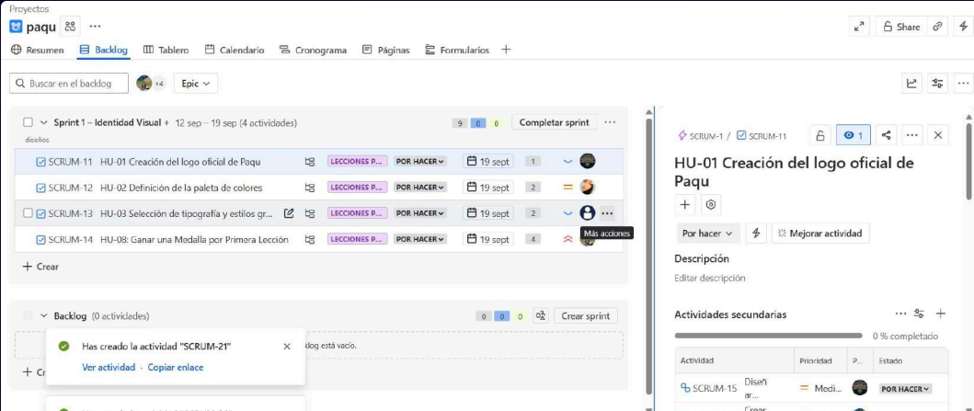

**Historias involucradas en el Sprint**

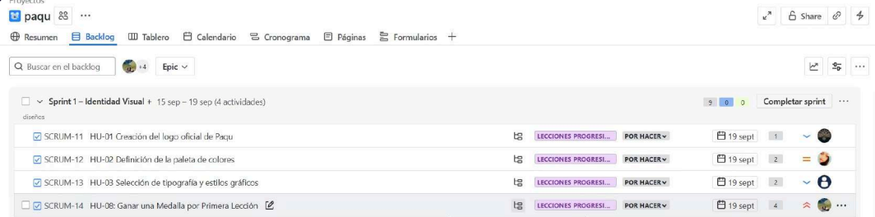

**Vista Previa del Tablero de Kanban**

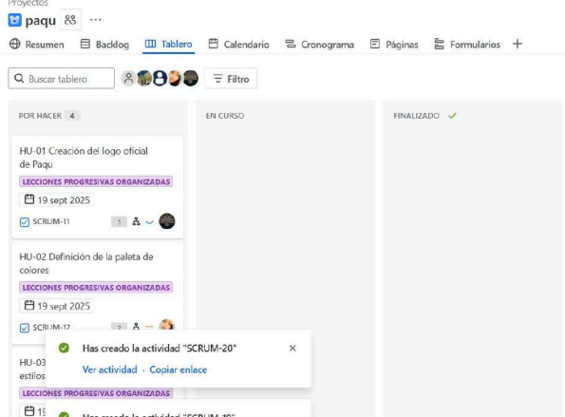

**Cronograma**

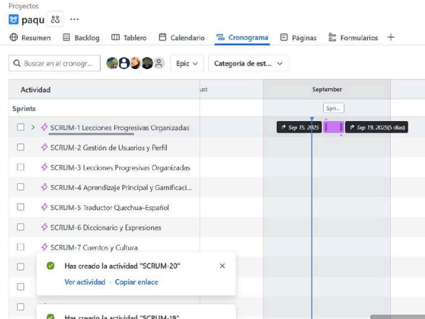

**Burnout Chart del Sprint 1**

